TALLER FUNCIONES Y PROCEDIMIENTOS EN LA SOLUCIÓN DE ALGORITMOS. GA3-220501093-AA2-EV03.

RICARDO RESTREPO CORREA
MIGUEL ANGEL RUIZ OSPINA

ANALISIS Y DESARROLLO DE SOFTWARE. (3186643)

TUTOR: MARIA ISABEL IDROBO CRUZ

SERVICIO NACIONAL DE APRENDIZAJE SENA
CENTRO DE COMERCIO Y SERVICIOS
COLOMBIA
2025
TABLA DE CONTENIDO

JUSTIFICACIÓN ……………………………………….......……...……………… 1 pagina

INTRODUCCIÓN .......................……………………….....…………………...…..2 pagina

OBJETIVOS ....................................................….....………………...…….....3 pagina

ALCANCE DEL DOCUMENTO ........................................................4 pagina

DESARROLLO DE LA ACTIVIDAD............................................... 5-22 pagina

CONCLUSIONES ............................................................................ 23 pagina

JUSTIFICACIÓN

Antes de comenzar a elaborar los pseudocódigos, revisé la teoría correspondiente y evalué la manera más práctica de desarrollar los algoritmos. Como ya manejo Python, decidí hacer los pseudocódigos directamente en Python, creando un “pseudocódigo funcional” que pudiera ejecutarse de inmediato. Esto me permitió combinar la claridad de la lógica de un pseudocódigo con la funcionalidad real de un programa, haciendo que cada algoritmo se pudiera probar y ajustar sin necesidad de traducirlo a otro lenguaje.

En los diagramas de flujo, incluí el código directamente en cada bloque para mostrar de manera explícita cómo se traduce la lógica a instrucciones concretas de Python. Esto facilita la comprensión de los procesos, decisiones y ciclos, y permite verificar los resultados en tiempo real, haciendo el aprendizaje más práctico y eficiente. De esta manera, al unir teoría, pseudocódigo y código funcional en Python, el trabajo se vuelve más claro, comprensible y aplicable, mostrando de forma inmediata cómo cada instrucción impacta en el resultado final del algoritmo.

INTRODUCCIÓN

En el desarrollo de esta evidencia pondré en práctica los conocimientos adquiridos en el componente formativo, aplicando funciones y procedimientos para resolver problemas mediante algoritmos. El propósito de este taller es afianzar el manejo de la notación de pseudocódigo y la elaboración de diagramas de flujo, herramientas que facilitan la representación clara y organizada de cada solución. Sin embargo, decidimos implementar las soluciones utilizando Python, ya que es el lenguaje de programación que hemos venido estudiando y nos permite llevar a la práctica los conceptos aprendidos de una forma más dinámica y real.
Además, se busca reforzar el uso de estructuras de control básicas, como las secuenciales, condicionales y repetitivas, que son esenciales para construir algoritmos eficientes y estructurados. Con esta actividad no solo se fortalece la lógica y el pensamiento analítico, sino también la capacidad de dividir un problema en partes más pequeñas y manejables, lo cual es una habilidad fundamental en el proceso de aprendizaje de la programación.

OBJETIVO GENERAL

Aplicar funciones y procedimientos en la construcción de algoritmos, utilizando pseudocódigos y diagramas de flujo, con el fin de fortalecer mis conocimientos en programación estructurada y mejorar mi capacidad de resolver problemas de manera ordenada y lógica.

OBJETIVOS ESPECÍFICOS

- Diseñar y representar algoritmos empleando estructuras de control secuenciales, condicionales y repetitivas, de forma que se facilite la comprensión de los pasos necesarios para llegar a la solución.

- Desarrollar soluciones prácticas a problemas planteados mediante el uso de funciones y procedimientos, reforzando así la lógica y el pensamiento estructurado como parte de mi formación en programación.

ALCANCE DEL DOCUMENTO

Este documento busca mostrar de manera clara el desarrollo de la evidencia GA3-220501093-AA2-EV03, aplicando lo aprendido sobre funciones y procedimientos para resolver problemas con algoritmos. El trabajo se limita a los ejercicios propuestos en la guía, usando estructuras de control como secuenciales, condicionales y repetitivas. El objetivo es poner en práctica los conocimientos del componente formativo, representando los pasos de cada solución con pseudocódigo y diagramas de flujo. De esta forma, el documento ayuda a reforzar la lógica, la organización y el pensamiento estructurado que son importantes para la programación.

DESARROLLO DE LA ACTIVIDAD

Ejercicios:

- Un corredor de maratón (distancia 42,195 Km) ha recorrido la carrera en 2 horas 25 minutos. Se desea un algoritmo que calcule el tiempo medio en minutos por kilómetro.

Pseudocodigo:

INICIO

// Definir que una hora tiene 60 minutos
Definir hora = 60

// Pedir al usuario que ingrese el número de horas
Leer numeros_de_horas

// Pedir al usuario que ingrese los minutos
Leer minutos

// Pedir al usuario que ingrese la distancia total en kilómetros
Leer distancia

// Calcular el tiempo total en minutos
tiempo_total = (hora * numeros_de_horas) + minutos

// Calcular el tiempo medio por kilómetro
tiempo_medio_por_kilometro = tiempo_total / distancia

// Mostrar el resultado redondeado a un decimal
Escribir "El tiempo medio en minutos por kilómetro es", tiempo_medio_por_kilometro redondeado a 1 decimal

FIN

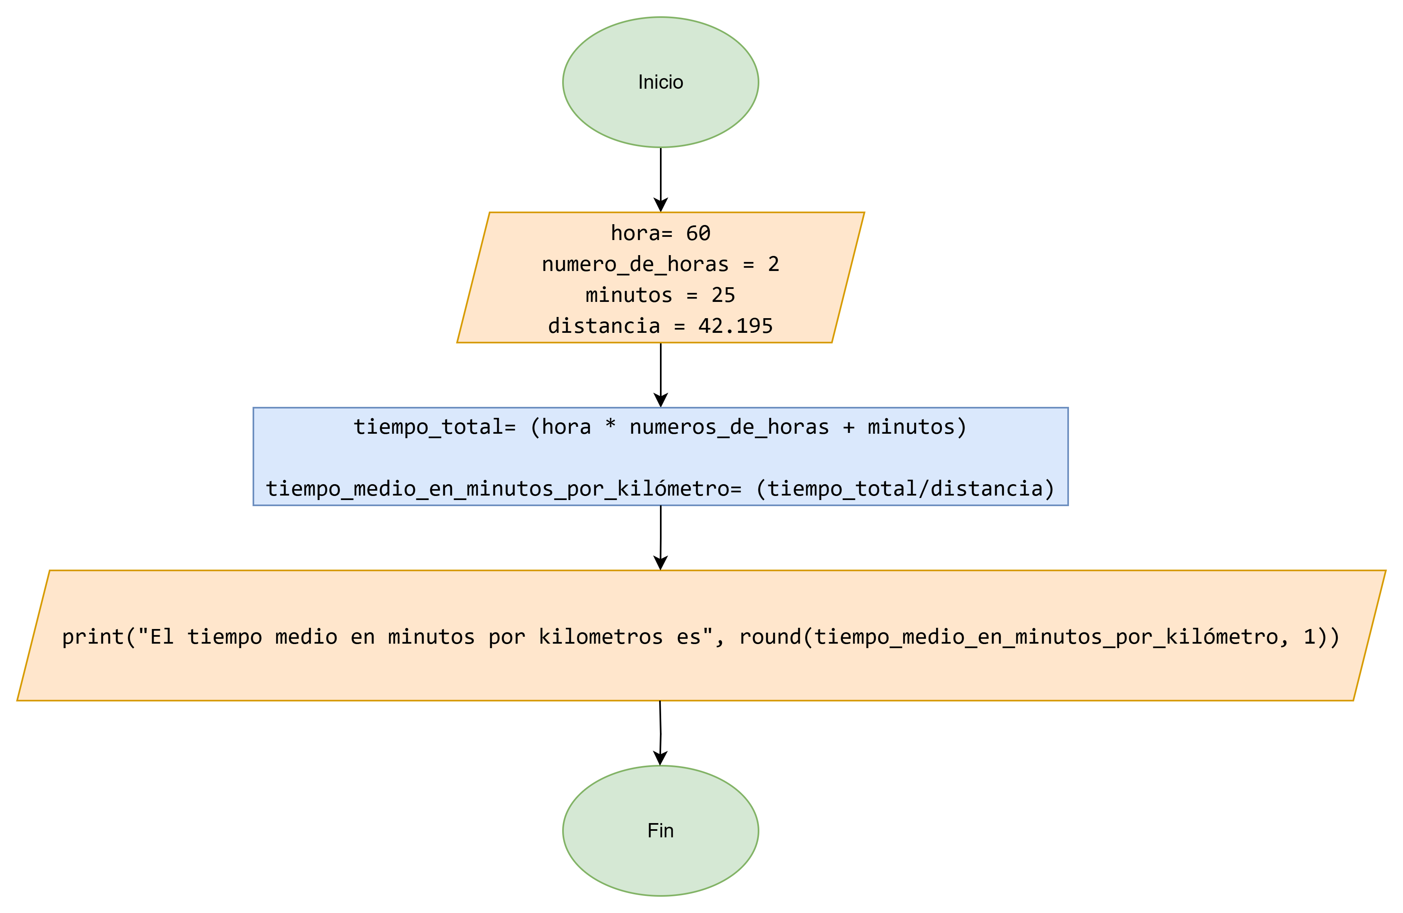

INICIO

hora= 60
numeros_de_horas= int(input("Ingrese numeros de horas:") )
minutos= int(input("Ingrese numero de minutos:"))
distancia= float(input("Ingrese la distancia total:"))

tiempo_total= (hora * numeros_de_horas + minutos)

tiempo_medio_en_minutos_por_kilómetro= (tiempo_total/distancia)

print("El tiempo medio en minutos por kilometros es", round(tiempo_medio_en_minutos_por_kilómetro, 1))

FIN

- Realizar la conversión de una temperatura dada en grados Centígrados a grados Fahrenheit (Fórmula: F = (9/5) C + 32)

Pseudocodigo:

INICIO

// Pedir al usuario que ingrese la temperatura en grados Celsius
Leer temperatura_celsius

// Calcular la temperatura en Fahrenheit
temperatura_fahrenheit = (9 / 5) * temperatura_celsius + 32

// Mostrar el resultado redondeado a un decimal
Escribir "La temperatura en Fahrenheit es", temperatura_fahrenheit redondeada a 1 decimal

FIN

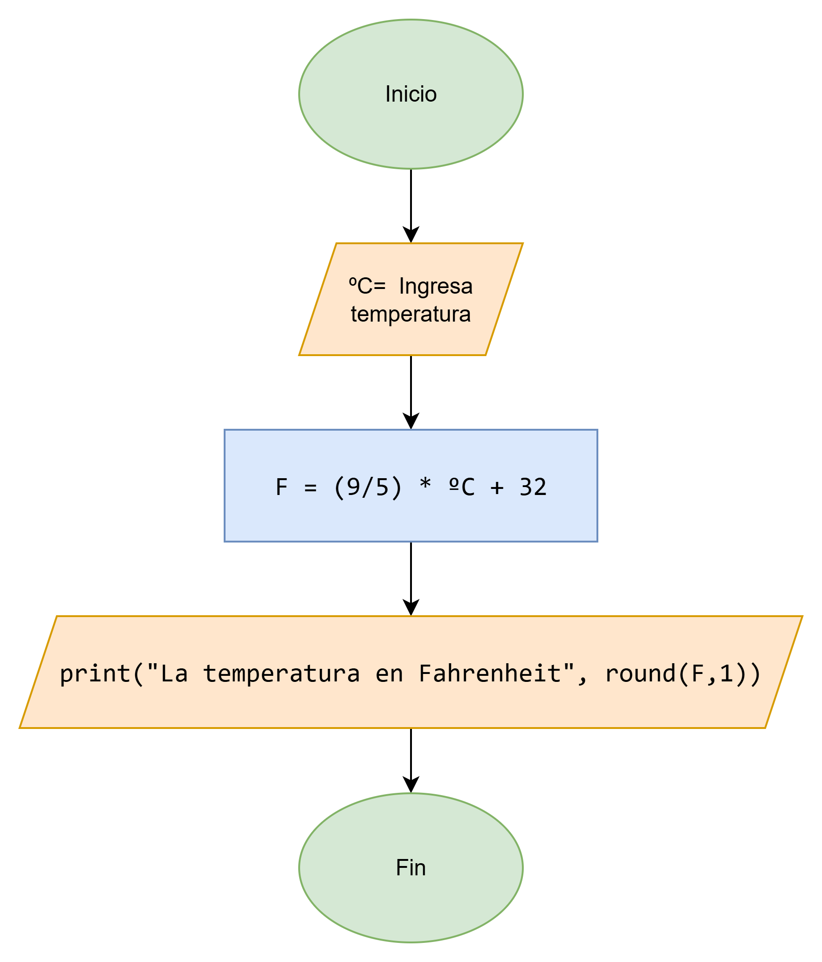

INICIO

C= float(input("Ingresa la temperatura en en ºC: "))
F= (9/5) * C + 32

print("La temperatura en Fahrenheit", round(F,1))

FIN
- Escribir el algoritmo que permite calcular la nota correspondiente al primer parcial de “análisis” para un estudiante cualquiera. Se debe considerar que hay dos talleres y un quiz, que en conjunto valen un 30 % de la nota y el resto (70 %) corresponde a la nota del examen parcial.

Pseudocodigo:

INICIO

// Definir las notas de los talleres, quiz y examen parcial
Definir taller_1 = 5
Definir taller_2 = 4
Definir quiz = 3.5
Definir examen_parcial = 4.8

// Calcular el promedio de los talleres y quiz
promedio_parciales = (taller_1 + taller_2 + quiz) / 3

// Calcular la nota total teniendo en cuenta la importancia de cada porcentaje el 30% de los parciales y 70% del examen parcial
nota_total = (promedio_parciales * 0.30) + (examen_parcial * 0.70)

// Mostrar el resultado
Escribir "La nota total es:", nota_total

FIN

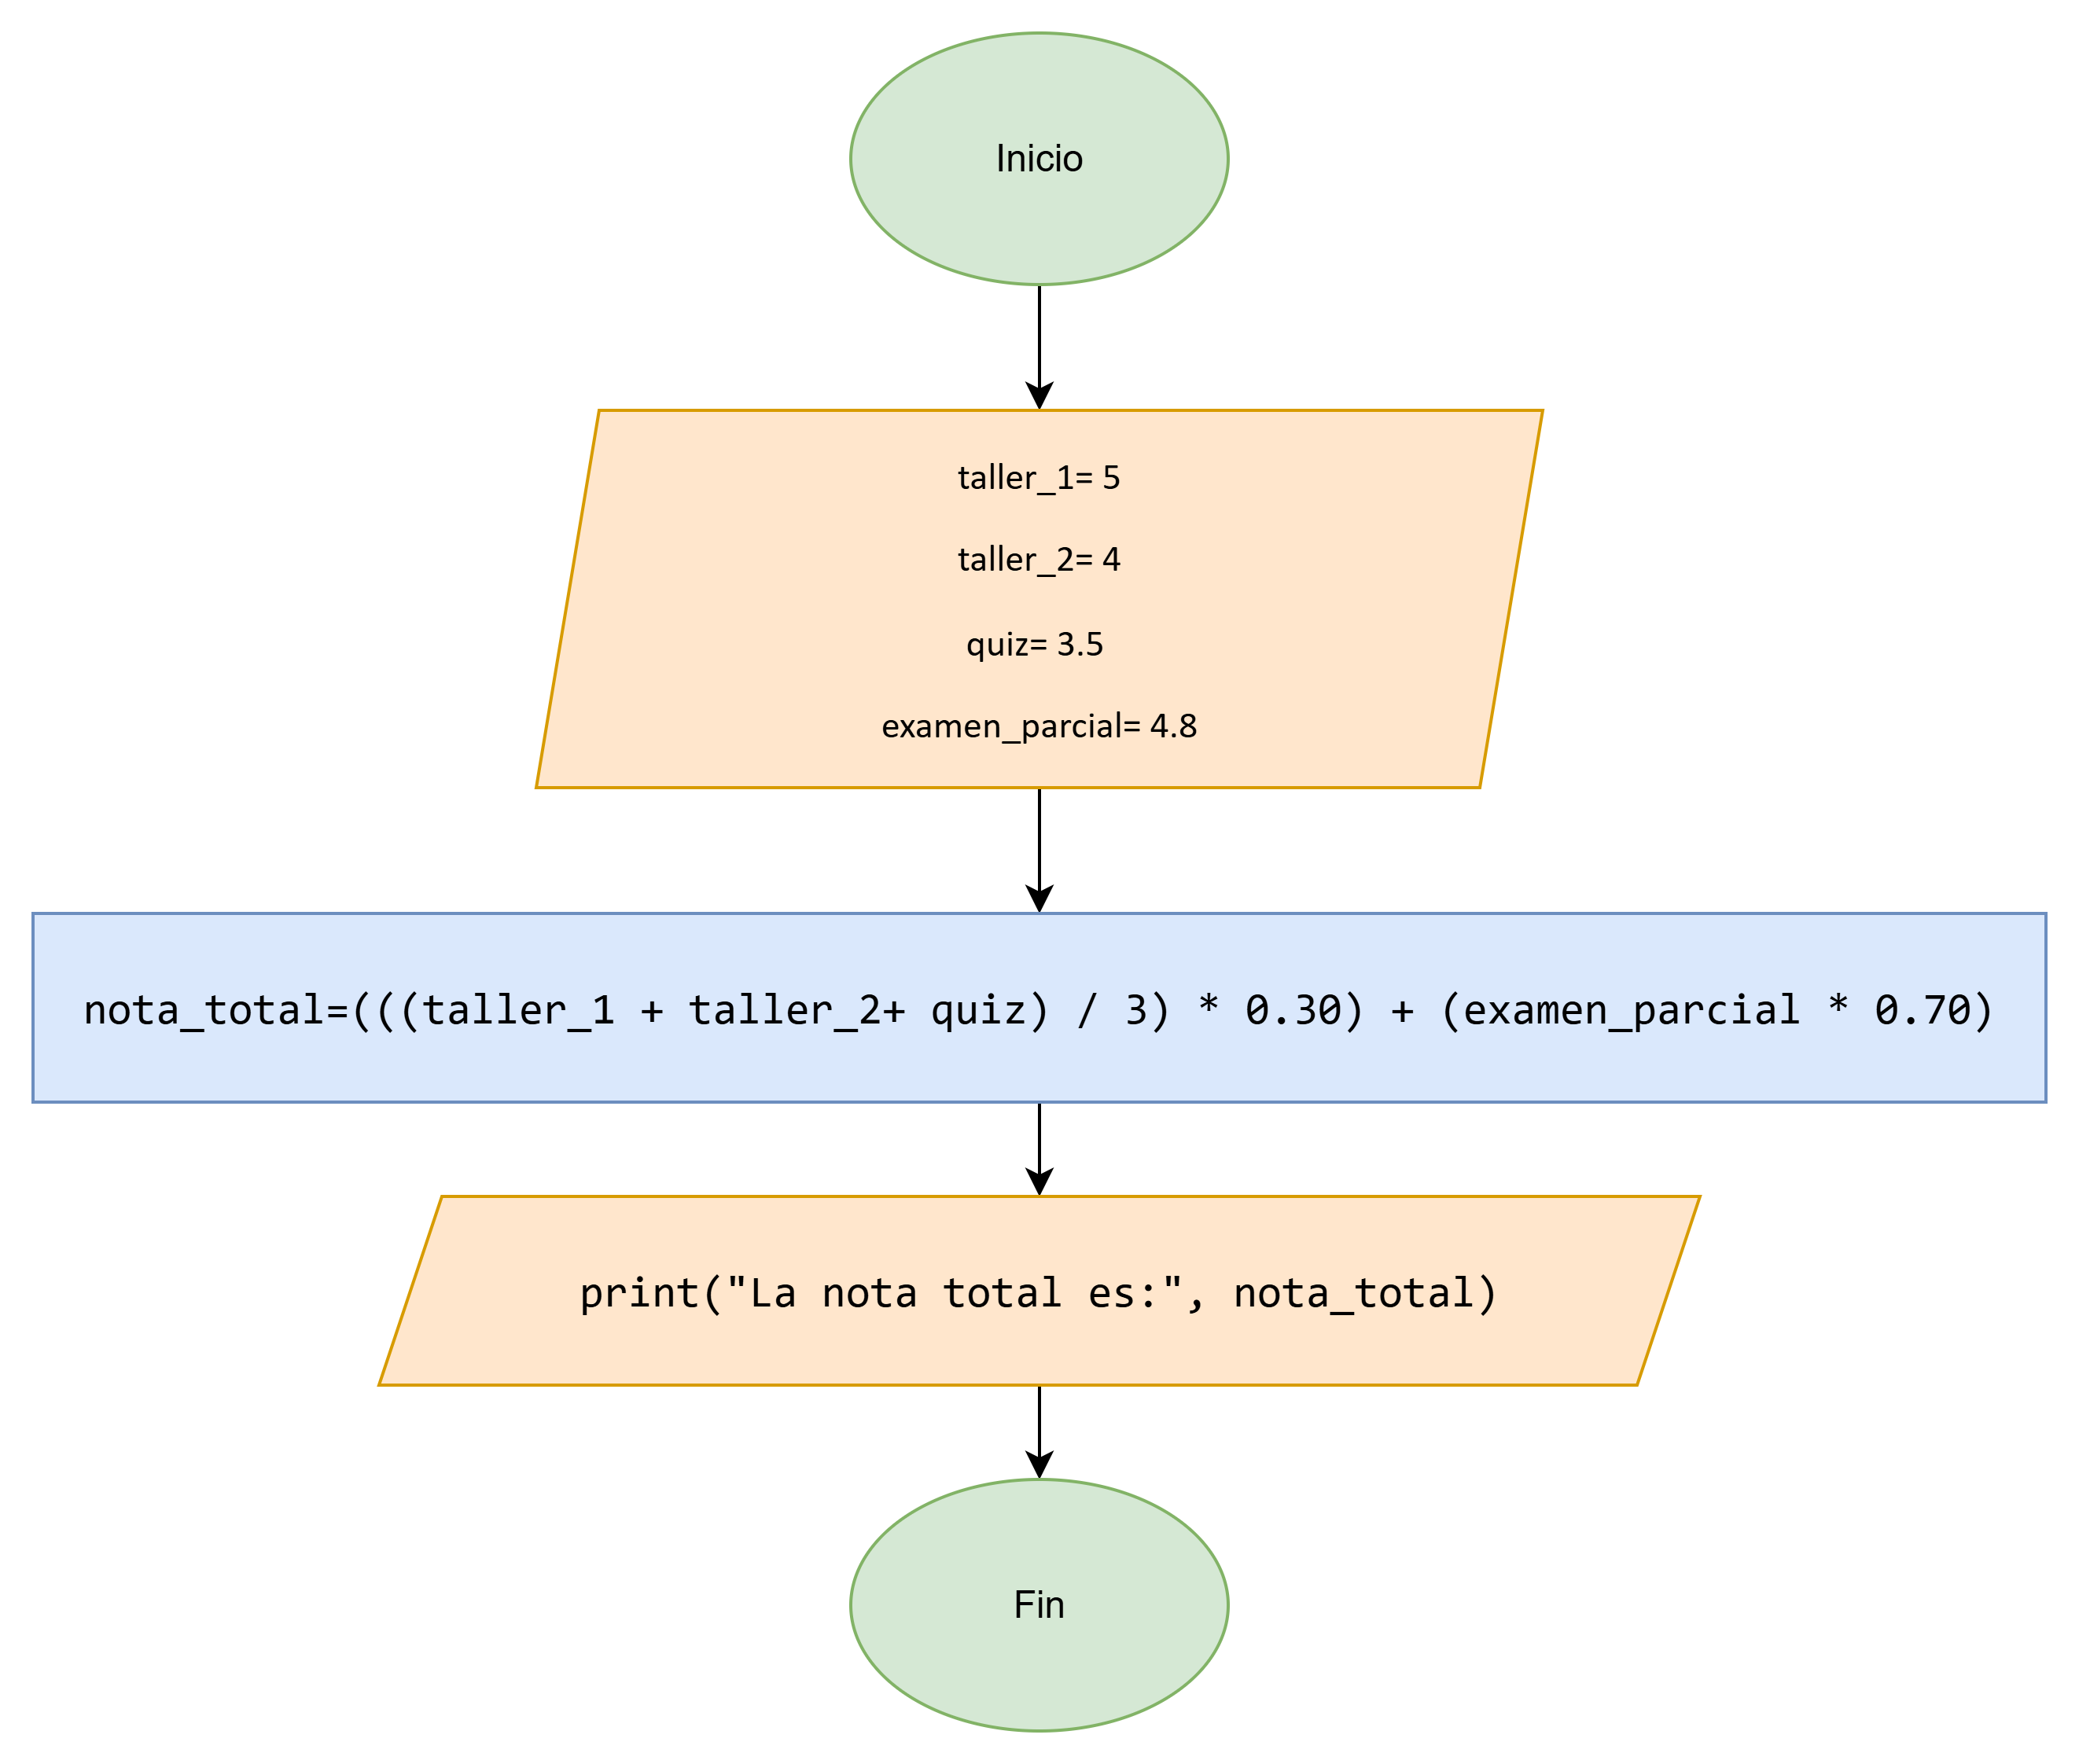

INICIO

taller_1= 5
taller_2= 4
quiz= 3.5
examen_parcial= 4.8

nota_total=(((taller_1 + taller_2+ quiz) / 3) * 0.30) + (examen_parcial * 0.70)

print("La nota total es:", nota_total)

FIN

- Un capital C está situado a un tipo de interés R anual ¿al término de cuántos años se doblará?

Pseudocodigo:

INICIO

// Pedir al usuario que ingrese el capital inicial
Leer capital_inicial

// Pedir al usuario que ingrese la tasa de interés anual en porcentaje
Leer tasa_interes_porcentaje

// Convertir el porcentaje a decimal
tasa_interes = tasa_interes_porcentaje / 100

// Calcular el número de años que se tarda en doblar el capital usando logaritmos
anios_para_doblar = log(2) / log(1 + tasa_interes)

// Redondear el resultado a un número entero de años
anios_para_doblar = redondear(anios_para_doblar)

// Mostrar el resultado
Escribir "El capital se doblará en", anios_para_doblar, "años."

FIN

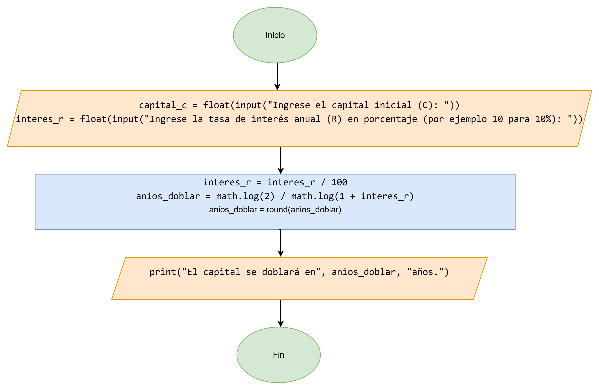

INICIO

import math

capital_c = float(input("Ingrese el capital inicial (C): "))
interes_r = float(input("Ingrese la tasa de interés anual (R) en porcentaje (por ejemplo 10 para 10%): "))

interes_r = interes_r / 100

anios_doblar = math.log(2) / math.log(1 + interes_r)

anios_doblar = round(anios_doblar)

print("El capital se doblará en", anios_doblar, "años.")

FIN

- Elaborar un algoritmo que permita ingresar 20 números y muestre todos los números menores e iguales a 25.

Pseudocodigo:

INICIO

// Crear una lista vacía para guardar los números
Definir lista_numeros como lista vacía

// Inicializar el contador
contador = 1

// Pedir al usuario que ingrese 20 números
Mientras contador <= 20:
Leer numero
Agregar numero a lista_numeros
contador = contador + 1

// Mostrar los números menores o iguales a 25
Escribir "Números menores o iguales a 25:"
Para cada numero en lista_numeros:
Si numero <= 25:
Escribir numero

FIN

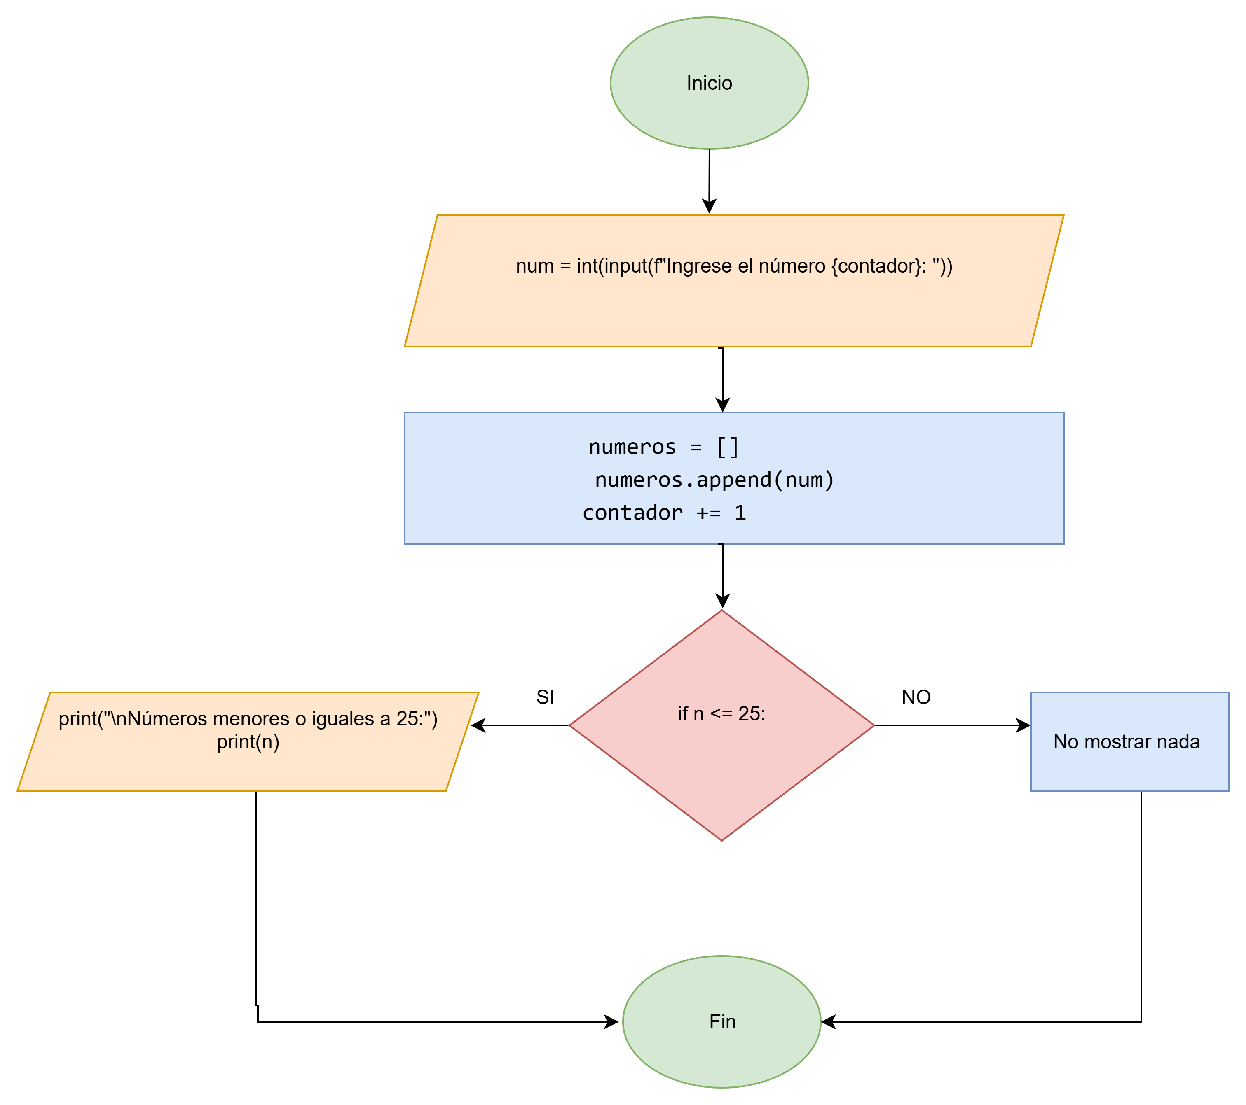
INICIO

numeros = []
contador = 1

while contador <= 20:
num = int(input(f"Ingrese el número {contador}: "))
numeros.append(num) # guarda cada número en la lista
contador += 1

print("\nNúmeros menores o iguales a 25:")
for n in numeros:
if n <= 25:
print(n)

FIN

- Hacer un programa que sume 5 precios de camisas (en dólares) y que luego muestre el total de la venta en pesos.

INICIO

// Empezamos con un total en dólares igual a 0
total_dolares = 0

// La tasa de cambio de dólares a pesos
tasa = 4100

// Pedimos los precios de las 5 camisas
Para cada camisa del 1 al 5:
Preguntar "Ingrese el precio de la camisa"
total_dolares = total_dolares + precio_ingresado

// Convertimos todo a pesos
total_pesos = total_dolares * tasa

// Mostramos el total de la venta
Escribir "El total de la venta en pesos es:"

FIN

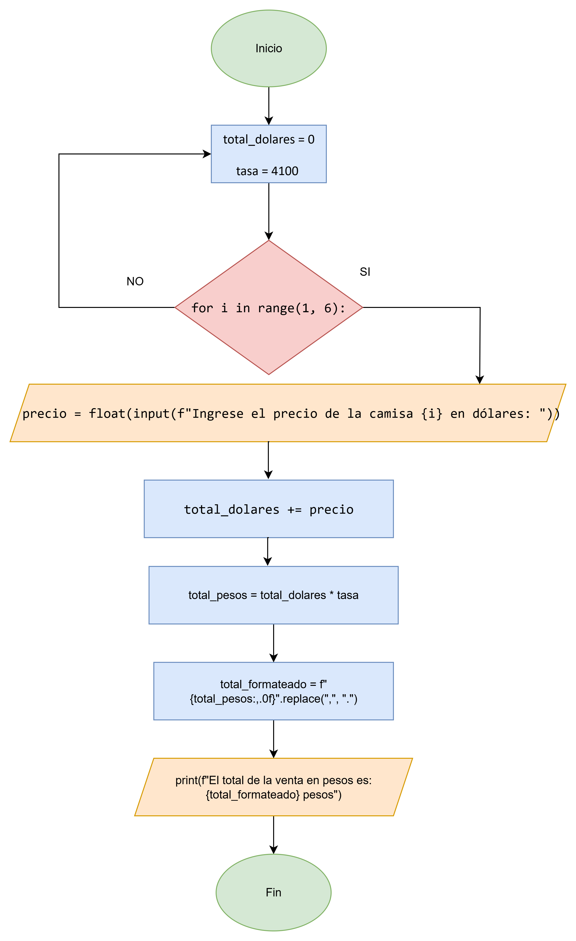

INICIO

total_dolares = 0
tasa = 4100 .

for i in range(1, 6):
precio = float(input(f"Ingrese el precio de la camisa {i} en dólares: "))
total_dolares += precio

total_pesos = total_dolares * tasa

total_formateado = f"{total_pesos:,.0f}".replace(",", ".")

print(f"El total de la venta en pesos es: {total_formateado} pesos")

FIN

- Hacer un programa que registre el consumo realizado por los clientes de un restaurante, si el consumo de cada cliente excede 50000 se hará un descuento del 20 %. Se debe mostrar el pago de cada cliente y el total de todos los pagos.

Pseudocodigo:

INICIO

// Empezamos con el total de pagos en 0
total_pagos = 0

// Preguntamos cuántos clientes hay
Leer cantidad_clientes

// Recorremos cada cliente uno por uno
Para cada cliente desde 1 hasta cantidad_clientes:

// Pedimos cuánto consumió
Preguntar "Ingrese el consumo del cliente"
Leer consumo

// Si el consumo es mayor a 50.000, le damos un descuento del 20%
Si consumo > 50000:
descuento = consumo * 0.20
pago = consumo - descuento
Escribir "Cliente consumió el valor en pesos y se aplicó un descuento de 20% en pesos."
Escribir "Pago final del cliente en pesos"
Sino:
//Paga lo que consumió
pago = consumo
Escribir "Cliente consumió en pesos y no tiene descuento."
Escribir "Pago final del cliente en pesos"

// Sumamos el pago del cliente al total
total_pagos = total_pagos + pago

// Mostramos el total de todos los pagos
total_pagos = total_pagos
Escribir "El total de todos los pagos en pesos

FIN

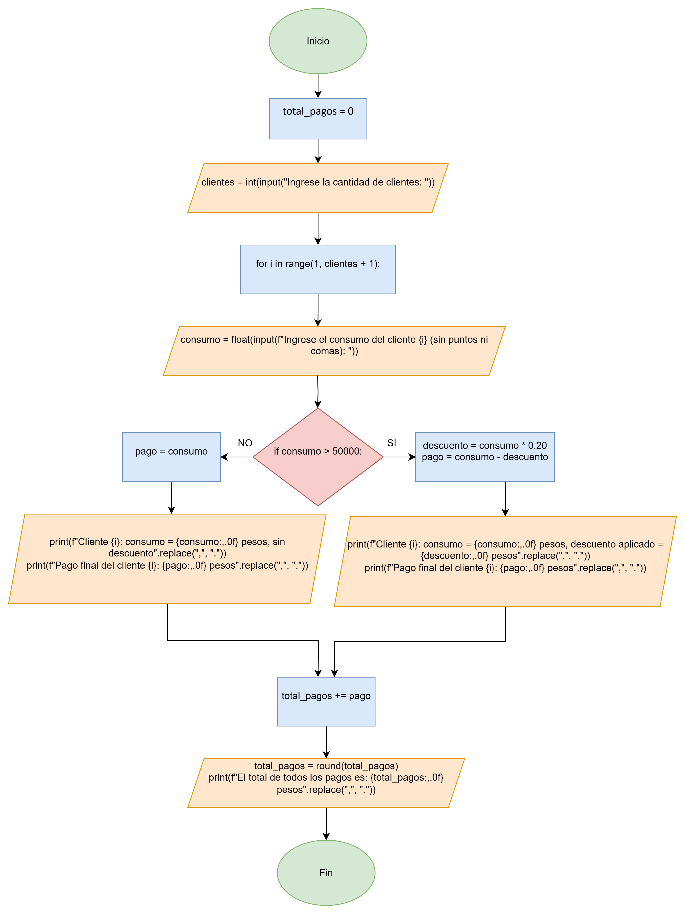

INICIO

total_pagos = 0
clientes = int(input("Ingrese la cantidad de clientes: "))

for i in range(1, clientes + 1):
consumo = float(input(f"Ingrese el consumo del cliente {i} (sin puntos ni comas): "))

if consumo > 50000:
descuento = consumo * 0.20
pago = consumo - descuento
print(f"Cliente {i}: consumo = {consumo:,.0f} pesos, descuento aplicado = {descuento:,.0f} pesos".replace(",", "."))
print(f"Pago final del cliente {i}: {pago:,.0f} pesos".replace(",", "."))
else:
pago = consumo
print(f"Cliente {i}: consumo = {consumo:,.0f} pesos, sin descuento".replace(",", "."))
print(f"Pago final del cliente {i}: {pago:,.0f} pesos".replace(",", "."))

total_pagos += pago

total_pagos = round(total_pagos)
print(f"El total de todos los pagos es: {total_pagos:,.0f} pesos".replace(",", "."))

FIN

- Diseñar un algoritmo que permita ingresar la hora, minutos y segundos, y que calcule la hora en el siguiente segundo ("0<= H <=23", "0<= M <=59" "0<= S<=59")

INICIO

// Se solicita al usuario que ingrese la hora actual
Pedir la hora (entre 0 y 23)
Pedir los minutos (entre 0 y 59)
Pedir los segundos (entre 0 y 59)

// Se aumenta un segundo al tiempo ingresado
Sumar 1 segundo

// Si los segundos llegan a 60, se reinician y se aumenta un minuto
Si los segundos son iguales a 60:
Colocar los segundos en 0
Aumentar 1 minuto

// Si los minutos llegan a 60, se reinician y se aumenta una hora
Si los minutos son iguales a 60:
Colocar los minutos en 0
Aumentar 1 hora

// Si las horas llegan a 24, se reinician a 0 (nuevo día)
Si las horas son iguales a 24:
Colocar las horas en 0

// Mostrar el resultado final en formato de reloj
Mostrar la hora final en formato HH:MM:SS

FIN

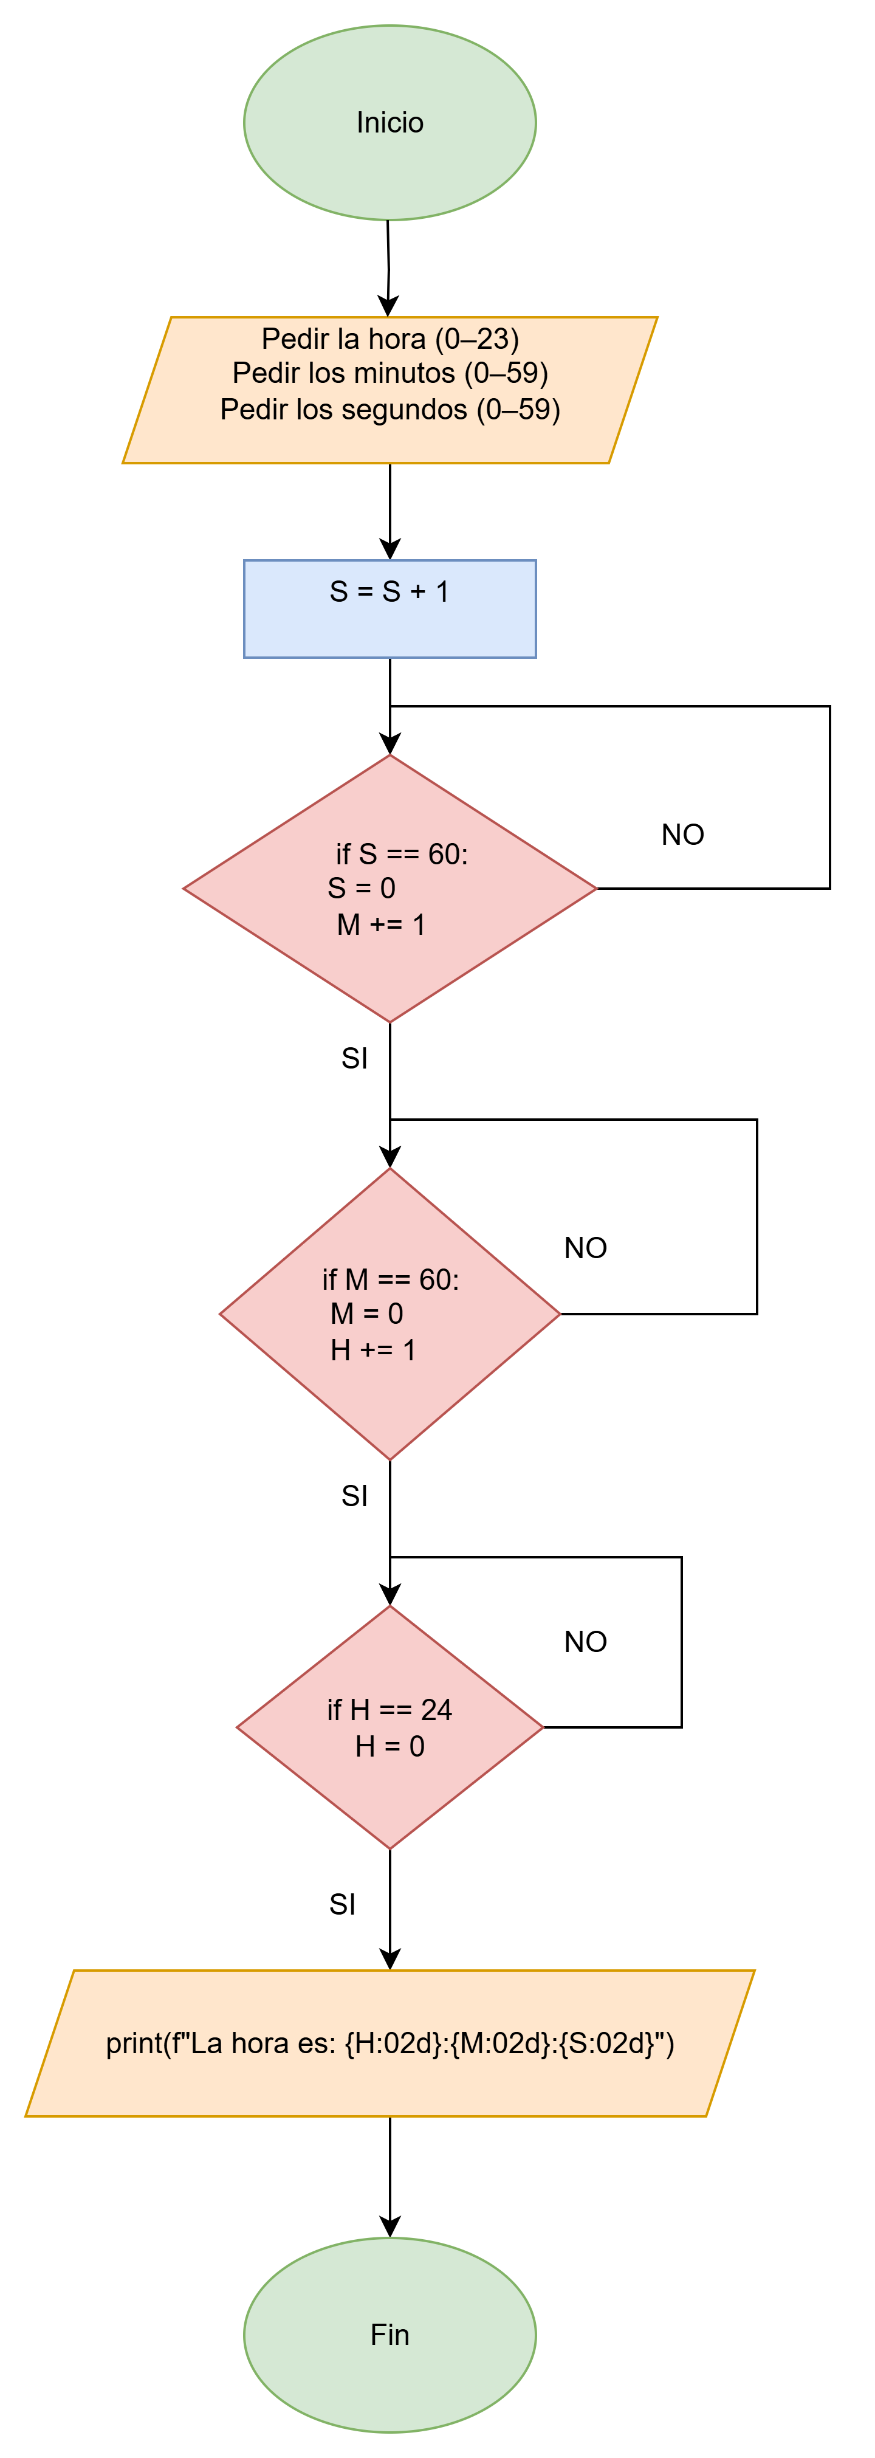

INICIO

H = int(input("Ingrese la hora (0-23): "))
M = int(input("Ingrese los minutos (0-59): "))
S = int(input("Ingrese los segundos (0-59): "))

S += 1

if S == 60:
S = 0
M += 1

if M == 60:
M = 0
H += 1

if H == 24:
H = 0

print(f"La hora es: {H:02d}:{M:02d}:{S:02d}")

FIN

- Dado N, escribir el producto desde 1 hasta N.

Pseudocodigo:

INICIO

Pedir al usuario que ingrese un número y guardarlo en N

Asignar el valor de 1 a una variable llamada producto

Para cada número que vaya desde 1 hasta N hacer:
Multiplicar el valor actual de producto por el número actual
Guardar el resultado en producto

Mostrar en pantalla el mensaje:
"El producto desde 1 hasta", N, "es", producto

FIN

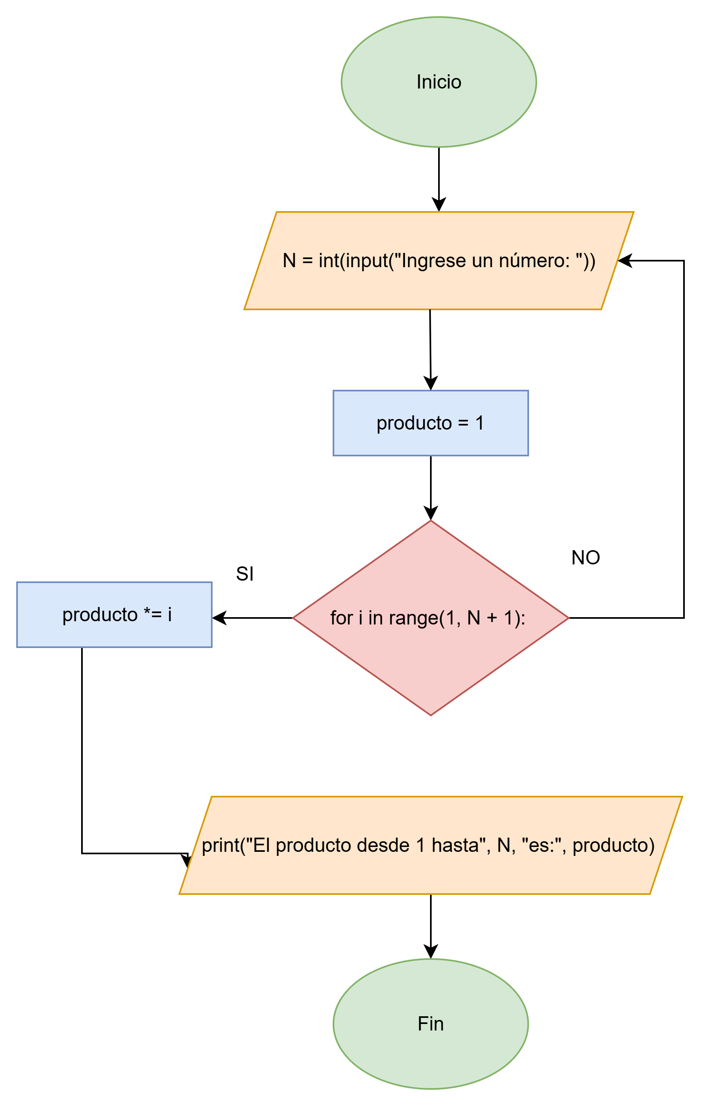

INICIO

N = int(input("Ingrese un número: "))
producto = 1

for i in range(1, N + 1):
producto *= i

print("El producto desde 1 hasta", N, "es:", producto)

FIN

- Realizar un algoritmo que muestre por pantalla la tabla de multiplicar decreciente de cualquier número, ingresado entre el 1 y el 10.

Pseudocodigo:

INICIO

LEER numero
SI numero >= 1 Y numero <= 10 ENTONCES
PARA i DESDE 10 HASTA 1 HACER
producto <- numero * i
ESCRIBIR numero, " x ", i, " = ", producto
FIN PARA
SINO
ESCRIBIR "Número fuera del rango"
FIN SI

FIN

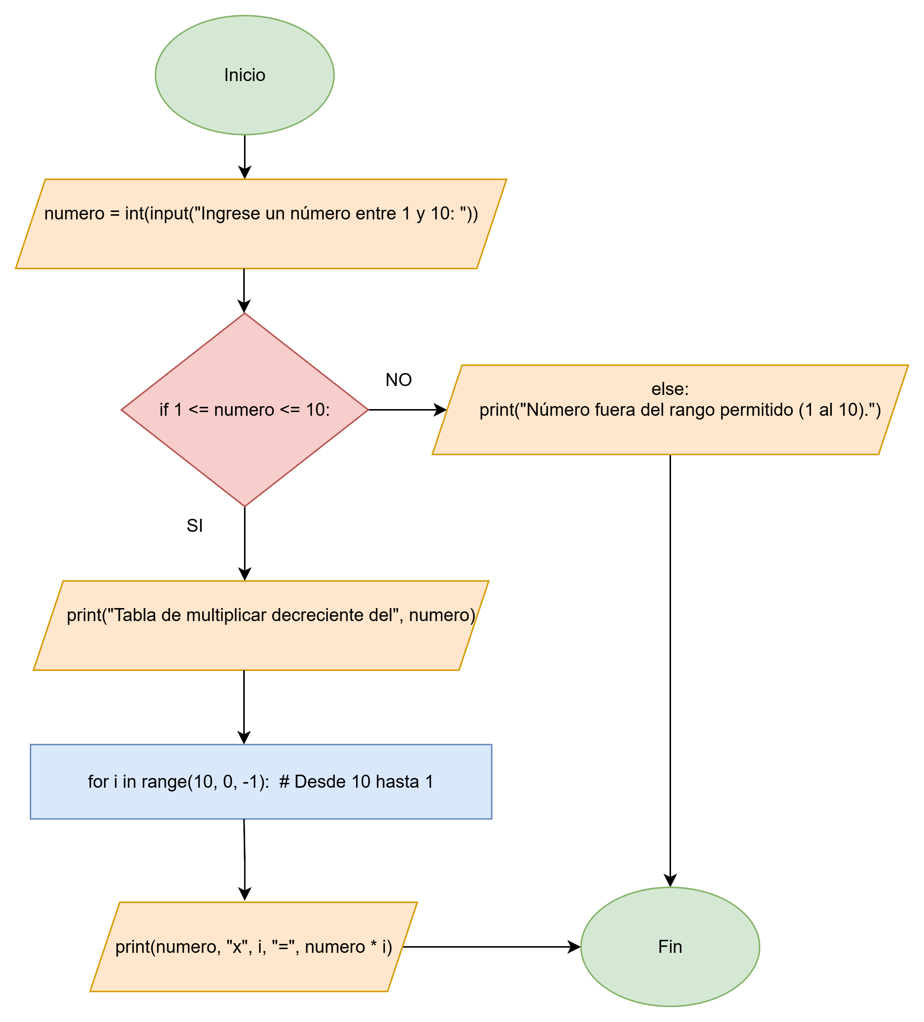

INICIO

numero = int(input("Ingrese un número entre 1 y 10: "))

if 1 <= numero <= 10:
print("Tabla de multiplicar decreciente del", numero)
for i in range(10, 0, -1): # Desde 10 hasta 1
print(numero, "x", i, "=", numero * i)
else:
print("Número fuera del rango permitido (1 al 10).")

FIN

CONCLUSIONES

- Durante el desarrollo de los pseudocódigos pudimos comprender mejor el funcionamiento de las estructuras de control básicas, como las decisiones y los ciclos. Este proceso nos ayudó a fortalecer la lógica de programación y a mejorar nuestra capacidad para planear soluciones antes de escribir código.

- Después de analizar y probar los pseudocódigos, decidimos implementar los ejercicios en el lenguaje de programación que ya veníamos estudiando. Esta práctica nos permitió comprobar que la lógica planteada funcionaba correctamente y reforzar los conocimientos adquiridos a través de la ejecución real de los algoritmos.

